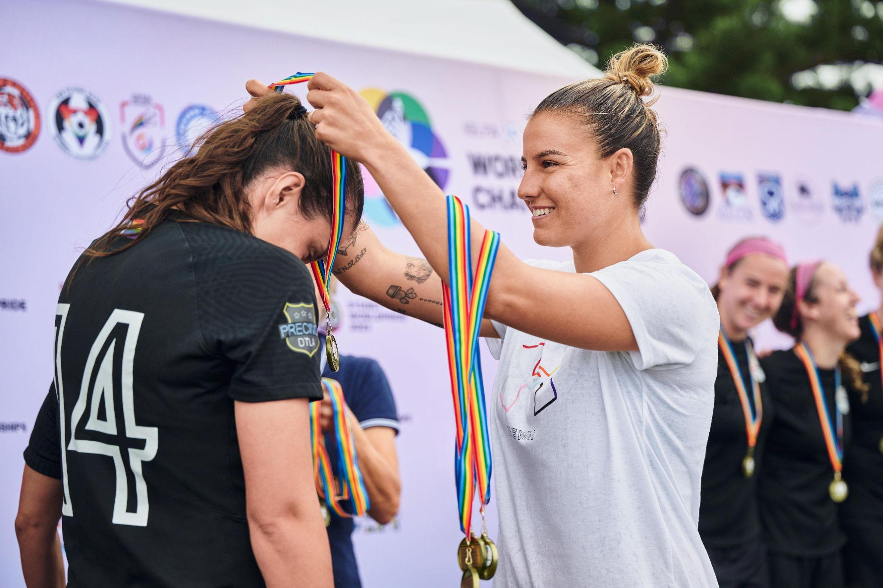

La igualdad no tiene descanso. Chloe Logarzo, futbolista, destaca el valor LGBTIQ+ en el deporte

- Under Armour ofrece una colección de ropa y accesorios para apoyar a la equidad y diversidad sexual

Ciudad de México a 21 de junio de 2023. Chloe Logarzo ha provocado emociones en todo el mundo por la precisión de sus goles. Sólo basta un toque y el instante correcto para que la jugadora australiana penetre la defensa de la guardameta contraria y cambie el destino del partido. Además de ser una figura destaca del futbol mundial, es un estandarte de la inclusión como parte de la comunidad LGBTIQ+ y de lo lejos que se puede llegar con determinación y pasión por el deporte.

Logarzo, como una de las voceras de la marca deportiva Under Armour, explica en entrevista que al crecer, ella no tuvo “a nadie a quien admirar porque no conocía a nadie (en el deporte) que fuera como yo”.

Señala que para ella es importante “ser yo misma y defender lo que creo para que la generación más joven sepa que puede ser aceptada y amada por lo que es y aún así ser una atleta de élite exitosa”.

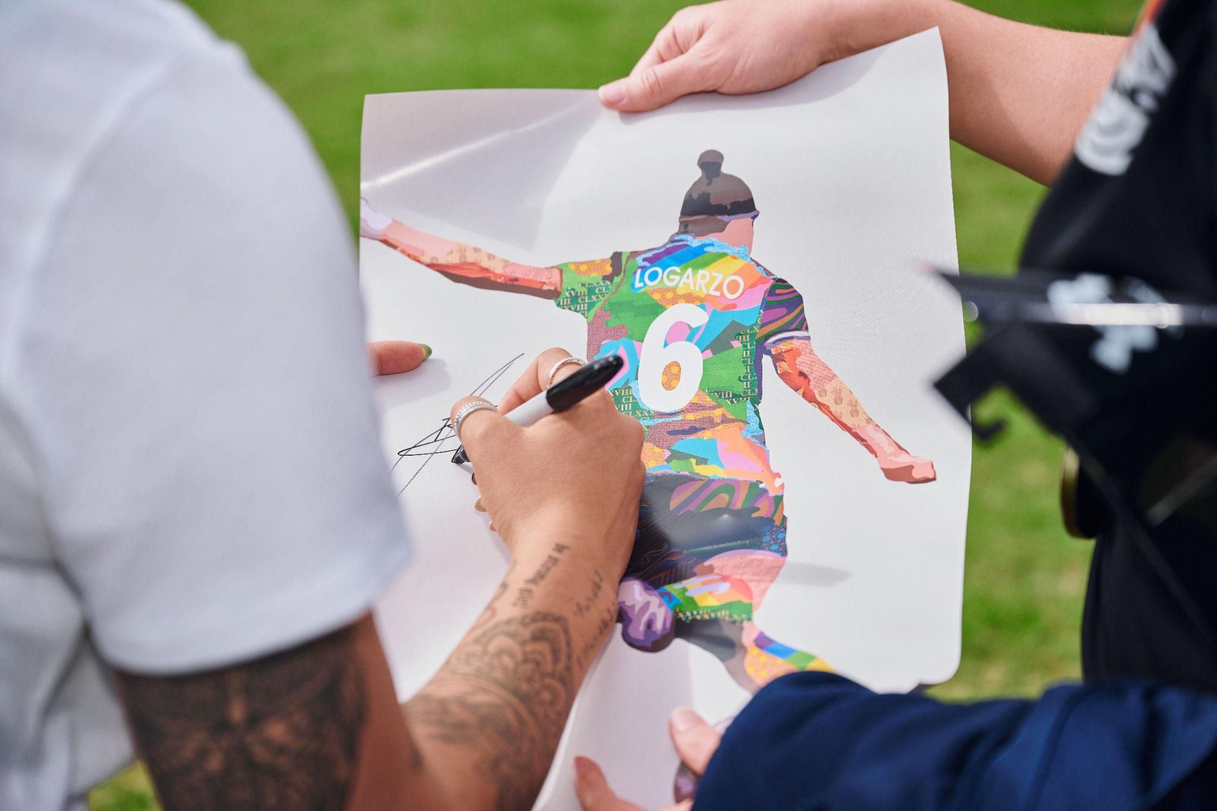
En imagen: Logarzo autografiando, Pride de Sydney

Under Armour apoya y celebra el extraordinario juego de Logarzo. Por eso, en febrero de este año y bajo el lema "Stand for Equality" (Defender la igualdad), UA patrocinó a esta futbolista en el Sydney WorldPride, un festival LGBTQIA+ global que se realiza cada dos años y en el que se llevan a cabo eventos artísticos, teatrales, deportivas, musicales, entre otros.

La marca también se unió, en el marco de este evento, a la Asociación Internacional de Futbol Gay y Lésbico (IGLFA, por sus siglas en inglés) para el Torneo de Futbol Oficial Sydney WorldPride.

Asimismo, UA otorgó subvenciones al comité organizador para financiar elementos tales como operaciones de eventos, marca en el terreno, premios, costo de personal y fondos de emergencia para reducir las barreras de la participación.

La marca ha impulsado la visibilidad integral de la población de la diversidad sexual a través de su equipo LGBTQIA+ (TRG), o UNIFIED, el cual ha lanzado programas como el UA PRIDE Grant en 2020 para personas de la comunidad afectadas por la pandemia del COVID-19, y donaciones a organizaciones sin fines de lucro como The Pride Center of Maryland. De manera paralela, se ha asociado con organizaciones como Rainbow Labs y Unmatched Athlete para proporcionar lugares seguros para atletas LGBTIQ+.

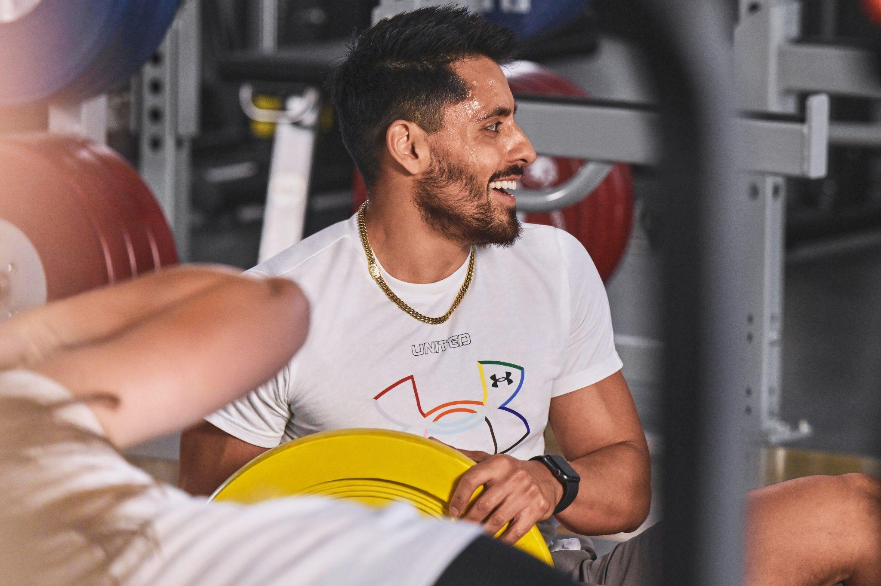
En imagen: Playera de manga corta UA Pride para hombre

Para este mes del pride, la marca Under Armour lanzó a nivel mundial los modelos de tenis UA HOVR™ Phantom 3 Slip Pride unisex. Este calzado muestra en su superficie el famoso arcoíris y cuenta con la amortiguación UA HOVR™ reactiva, que reduce el impacto, devuelve la energía y ayuda a impulsarte hacia delante.

Ya están disponibles una banda para la cabeza UA Pride Terry con la bandera y una Cangurera UA Pride Flex, para que los amantes de las actividades físicas puedan mostrar su apoyo mientras entrenan, compiten o se divierten.

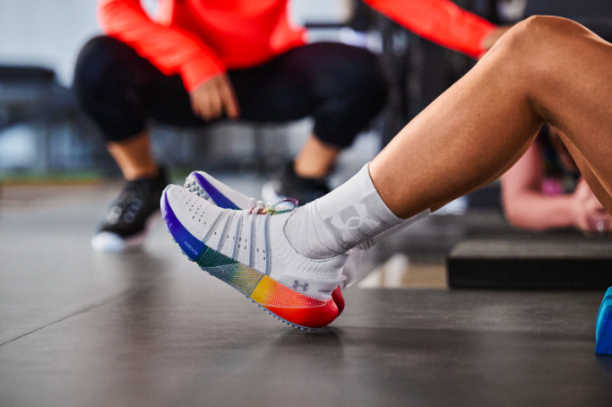
En imagen: Tenis UA HOVR™ Phantom 3 Slip Pride unisex

Lo más importante es aceptar y celebrar la diversidad todo el año, para que el orgullo multicolor se viva en todos los aspectos de la vida: con las familias, círculos de amigos, escuelas, trabajos y en las canchas deportivas, donde los atletas puedan ser quien son haciendo lo que más aman. Si quieres apoyar a la comunidad LGBT+, consulta: www.underarmour.com.mx.

Sobre Under Armour, Inc.:
Under Armour (NYSE: UA), con oficinas centrales en Baltimore, Maryland es líder inventor, comercializador y distribuidor de calzado, ropa y equipamiento de alto desempeño. Diseñada para hacer a todos los atletas mejores, los innovadores productos de la marca son vendidos en todo el mundo a atletas de todos los niveles. La plataforma Under Armour Connected FitnessTM alberga a la comunidad más grande de atletas y salud digital. Para más información, por favor visite el sitio web de la compañía: www.uabiz.com

Contacto para medios:

Sharon Cano
PR Account Executive
sharon.cano@qprw.co
55 1812 1582

Mafer Galicia Aguilar
PR Assistant
mariafernanda.galicia@qprw.co
55 5172 9812

